Уважаемые участники олимпиады приглашаем вас принять участие в 3 туре олимпиады «Знатоки Олимпизма». Мы надеемся, что вы будете активными, сосредоточенными и внимательными и мы увидим вас в победителях и призерах нашей Олимпиады.
Предлагаем вам задание для третьего тура «Знатоки Олимпизма»
Задание состоит из трех частей.

Уважаемые участники работы не соответствующие требованиям и присланные позже указанного срока комиссией рассматриваться не будут.

Ответы присылайте в форме предложенной ниже.

Задание 1. Разгадайте ребусы
1. | 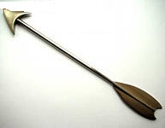‘Ь‘‘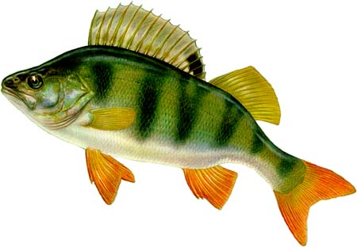
2. | БИА 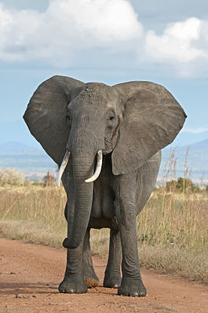 С-Т
3. | 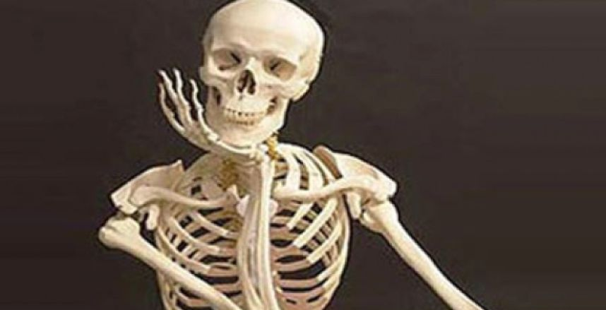 ”’ 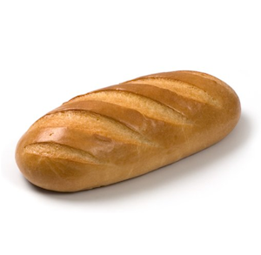
4. | 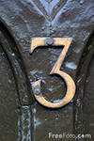   ‘‘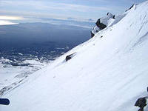
5. | 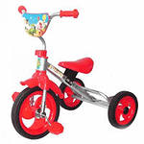 ’’’ 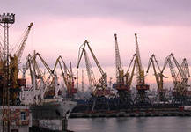
6. |  ’ 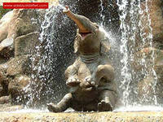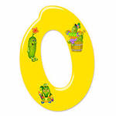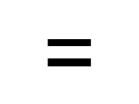  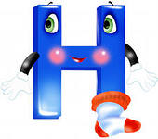
7. | 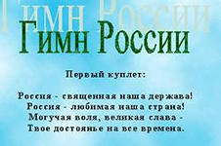 “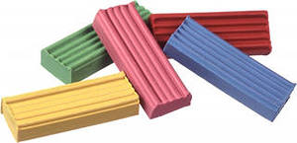’’’ 
8. | 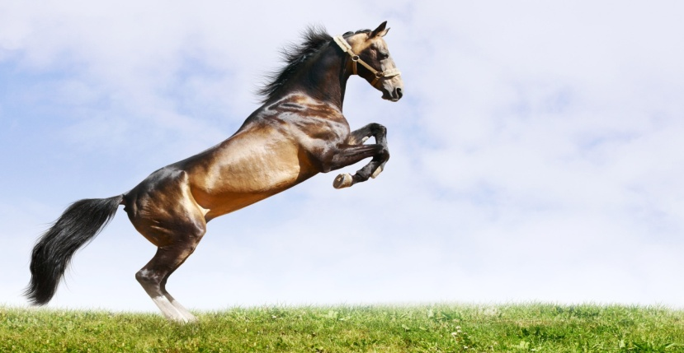 ки

Задание 2. Вопросы в открытой форме (без предложенных вариантов ответов).

1. Состояние полного физического, душевного и социального благополучия, отсутствие болезней и физических недостатков называется _______________.
2. Прыжок со снаряда в гимнастике обозначается как _______________.
3. Предметом обучения в сфере физического воспитания являются _______________.
4. Процесс, происходящий в организме человека после прекращения работы и заключающийся в постепенном переходе физиологических и биохимических функций не только к исходному состоянию, но и к повышению работоспособности, принято обозначать как _______________.
5. Количество воздуха, которое человек способен выдохнуть после максимально глубокого вдоха, называется _______________.
6. Смягчение спортсменом толчков, усилий, не совпадающих с направлением его движения, за счёт рессорных свойств опорно-двигательного аппарата (упруго-вязких свойств мышц) называется ________________________
7. Национальная команда СССР впервые выступила на Олимпийских играх в ___________ году.
8. Впервые Олимпийские игры были проведены на территории Азии в ___________ году.
9. Данные частоты́ сердечных сокращений при выполнении физических упражнений являются показателем _____________________________________.
10. Какое физическое качество обеспечивает уровень работоспособности? _________________________________________________________________.
11. Какие обязательные тестовые упражнения выполняются на пятой ступени ВФСК ГТО? _______________________________________________________

Задание 3. Согласитесь с утверждением или опровергните его.
Необходимо выявить соответствия высказываний и в соответствующие столбцы «верно» или «неверно» поставить знак «+»
Утверждение | Верно | Неверно
1. По правилам Международного олимпийского комитета в золотых медалях должно содержаться не менее 50 граммов золота.
2. Олимпийские игры переносились один раз в истории. В 1976 году Игры должны были состояться в США (Денвер), но по причине финансовых проблем организаторов, их перенесли в Австрию (Инсбрук).
3. В США Зимние Олимпийские игры проводились 5 раз (1932,1969, 1980, 2002, 2014).
4. На Олимпийские игры в Лондоне 1908 г. из России прибыла команда всего из 5 участников (Николай Панин-Коломенкин, Николай Орлов, Андрей Петров, Евгений Замотин и Григорий Демин).
5. Самыми продолжительными в истории стали III летние Олимпийские Игры, они начались 14 мая 1900 года, а завершились — 28 октября.
6. На первых Олимпийских играх в 776 году до н.э. чемпионом стал молодой повар по имени Корэб, сумевший выиграть забег на 190 метров.
7. В 1980 году в Лэйк-Плейсиде на XIII Зимних Олимпийских играх впервые в истории Олимпийских игр был использован искусственный снег.
8.Официальными языками МОК являются французский и английский.
9. Олимпийский гимн был написан в 1896 году, автор музыки - Константинос Палама, а автор слов - Спиро Самара.
10. МОК создан 23 июня 1984 г. по инициативе французского общественного деятеля П. де Кубертена на международном конгрессе, созванном в Париже для обсуждения актуальных проблем физического воспитания и спорта.
11. Продолжительность летних олимпийских игр 26 дней
12. МОК осуществляет функцию организации и проведения Игр
13. Эмблему олимпийского движения предложил Пьер Де Кубертен
14. Возрастной лимит для всех членов МОК от 18 до 70 лет
15. Клавдия Назарова чемпионка СССР по лыжным гонкам
16. Дольше всего на посту президента МОК находился Хуан Антонио Самарач
17. Продолжительность зимних олимпийских игр не более 10 дней
18. Пятый президент МОК по образованию инженер-электрик
19. Автор олимпийского девиза епископ Пенсильванский
20. С 1 марта 1963 года был введен комплекс ГТО
21. Необходимый кворум для заседания исполкома МОК составляет восемь человек
22. Штаб-квартира МОК размещается в Лозанне с 1913 года
23. Согласно Олимпийской хартии общее количество членов МОК не должно превышать 150 человек
24. Международная хартия физического воспитания и спорта принята генеральной конференцией ЮНЕСКО в 1978 году
25. Европейский манифест «Молодые люди и спорт» принят в 1990 году

Форма для ответов
Район, школа
Ф.И.О. (учащегося)
Класс
Ф.И.О. (учителя)

Уважаемые участники просьба присылать ответы в предлагаемой форме, работы не соответствующие требованиям и присланные позже указанного срока комиссией рассматриваться не будут.

Форма для ответа на 1 задание

№ п/п | Ответ
1.
2.
3.
4.
5.
6.
7.
8.

Форма для ответов на 2 задание

№ п/п | Ответ
1.
2.
3.
4.
5.
6.
7.
8.
9.
10.
11.

Форма для ответов на 3 задание

№ п/п | ответ | № п/п | ответ | № п/п | ответ
1 |  | 10 |  | 19
2 |  | 11 |  | 20
3 |  | 12 |  | 21
4 |  | 13 |  | 22
5 |  | 14 |  | 23
6 |  | 15 |  | 24
7 |  | 16 |  | 25
8 |  | 17
9 |  | 18

